**ГАПОУ "Приморский краевой колледж культуры»**

**МБОУ ДОД «ДШИ г. Уссурийска и Уссурийского городского округа»**

**«Зимние святки»**

**творческая разработка**

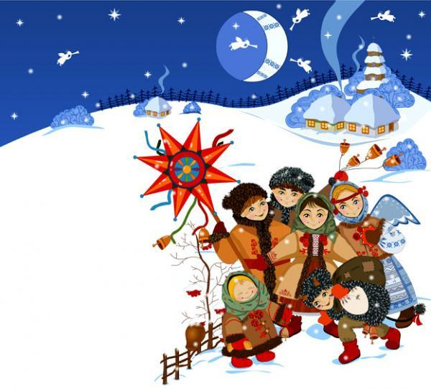

**Авторы-разработчики:**

**преподаватель по классу фортепиано ДШИ Бачурина М.В.**

**преподаватель по сольному и хоровому пению ПККК Дементьева Е.М.**

**Уссурийск,2023**

**Содержание**

**Пояснительная записка (от авторов) ……………………………...3-5**

**Сценарный ход………………………………………………………...6-8**

**Видео - и фотоотчет………………………………………………….9-14**

**Список использованных интернет-ресурсов……………………15-16**

**Приложение I (нотный материал)**

**Приложение II (материал для художественного оформления)**

**ОТ АВТОРОВ**

(пояснительная записка)

Проблема духовно-нравственного образования и воспитания всегда имела чрезвычайную значимость и актуальность. В настоящее время актуализация этой проблемы обусловлена изменениями в общественном сознании, связанными с возрастанием потребности в гуманном отношении, с утратой ценностно-смысловых ориентиров бытия людей в современном обществе. Развивается опасная тенденция предпочтения материальных ценностей ценностям духовным. Естественным следствием этого являются смутные, а подчас даже искаженные представления детей и подростков о таких добродетелях как доброта, справедливость, милосердие, великодушие, любовь, гражданственность и патриотизм.

Одним из эффективных средств духовно-нравственного воспитания является система народных традиций, так как через неё осуществляется механизм передачи норм поведения, культурных и духовных ценностей от одного поколения к другому. Обычаи и традиции любого народа - это его “приданое” при вступлении в огромную семью человечества, живущего на планете Земля. Это те ценные жемчужины в океане жизни народа, которые он собрал на протяжении веков как результат практического и духовного постижения реальности.

Россия всегда являлась многонациональным государством, где на протяжении веков сосуществовали народы разных групп и традиций. Это уникальная территория взаимодействий разных культур. И происходит это взаимодействие не только на языке знания, но и на языке традиций, праздников, обычаев. С раннего детства ребенок живет в родной среде, «впитывая с молоком матери» культуру, ценности и нравственные ориентиры, заложенные в культуре русского народа. Взрослея, он сам становится представителем своего народа, хранителем и продолжателем традиций. Человек, который не знает своих корней, не гордится славой и культурой своих предков, не будет уважать традиции, культуру и национальные чувства другого народа. Поэтому сохранение народных традиций, приобщение подрастающего поколения к культурному наследию своего народа, его воспроизводство в современной жизни требует активного и творческого труда.

Формы приобщения к народной культуре многообразны и одной из них являются занятия в музыкальных студиях, школах искусств и других специальных учреждениях дополнительного образования детей. Воспитанники детских фольклорных ансамблей знакомятся с русской песней, актерским мастерством, основами народного танца, основами игры на русских народных шумовых инструментах. Из всего многообразия русских народных песен в фольклорный репертуар детей дошкольного и младшего школьного возраста органично вписываются детские колядки, игровые попевки, колыбельные, шуточные песни, заклички, игры, хороводы, потешки, которые используются в различных обрядовых праздниках. В процессе обучения в детской школе искусств учащиеся знакомятся с творческим наследием композиторов разных эпох, с формами и способами использования народного музыкального творчества профессиональными композиторами (обработка (переложение), использование интонаций (цитирование), варьирование, сочинение в народном стиле). Широкий простор для творчества преподавателей и учащихся в настоящее время дает применение электронных клавишных инструментов в процессе музыкального образования. Благодаря своей многофункциональности, многоплановости, универсальности синтезатор эффективно используется как на занятиях по специальности, так и в различных концертных и тематических мероприятиях.

Одной из форм отчета творческих достижений и музыкально-воспитательной работы являются музыкальные мероприятия различной тематики, в том и числе такие, которые посвящены страницам русского календаря. Выбор темы данной творческой разработки - «Зимние святки» -был обусловлен богатством обычаев, обрядов, примет, красочности и яркости этого традиционного празднования на Руси. Реализация этого проекта происходила в тесном творческом сотрудничестве воспитанников ансамбля детской русской песни «Зернышко» (музыкальная студия Приморского краевого колледжа культуры) и учащихся фортепианного отделения Детской школы искусств города Уссурийска.

В процессе написания работы и подготовки мероприятия был разработан сценарный ход; выполнен ряд расшифровок, переложений, аранжировок; подобран и разучен необходимый песенный и инструментальный репертуар; подобрано художественное оформление (картинки – заставки на экран, выполнен ряд слайд-шоу на инструментальные номера).

**Целью** данной творческой разработки является приобщение детей к культурному наследию своего народа не только в качестве зрителей, но и в качестве активных участников музыкального творчества посредством организации тематических мероприятий.

**Основными задачами являются**:

• формирование представлений о народных традициях у детей дошкольного и младшего школьного возраста (зимние святки).

• воспитание бережного отношения к традициям и обычаям своего народа;

• формирование чувства сопричастности к культурному наследию;

• развитие музыкально-творческих способностей детей и профессионального мастерства (навыков исполнительства на музыкальных инструментах соло и в ансамбле; навыков аккомпанирования; певческо - хоровых и артистических способностей);

•развитие творческих контактов разных специализированных учебных заведений;

•оптимизация включения родителей в совместную деятельность с преподавателями ДОД по духовно-нравственному воспитанию детей через привлечение к подготовке и проведению мероприятия.

Представляемая работа была апробирована и получила положительную оценку коллег и теплый прием зрителей. Творческая разработка предназначена для преподавателей детских школ искусств, педагогов дополнительного образования и, по мнению авторов-разработчиков, может иметь практическую полезность в работе по духовно-нравственному воспитанию детей дошкольного, младшего и среднего школьного возраста.

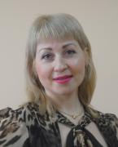 Е.М.Дементьева М.В.Бачурина

**Сценарный ход**

*Техническое оснащение: проектор, экран, музыкальные инструменты. Все инструментальные номера исполняются под слайд-шоу; на словах ведущей и вокальных номерах на экране картинки-заставки.*

*Оформление сцены: скамеечки, стол с самоваром и сладким угощением (атрибутика деревенской избы).*

На сцене только учащиеся ДШИ. Звучит П.И. Чайковский «Стой, мой милый хоровод» под слайд-шоу с зимними пейзажами.

Входит **Хозяйка**.

**Хозяйка** *(общается со зрителями)*:

Здравствуйте, гости мои дорогие!

Собрались мы с вами для беседушки, да для забавушки!

С каждым днем все холоднее, греет солнце все слабее.

Всюду снег как бахрома, значит, к нам пришла … *(зрители) -* ЗИМА!

Вот пришла зима морозная, снежная. Покрыты белым покрывалом поля, елочки-скромницы стоят в снежных шубах, сугробы и скрип снега под ногами – ну невозможно не попасть в плен к Зимушке-зиме! Она закружит вьюгами и очарует росписью на стеклах.

*Звучит П.И.Чайковский «Русский танец» (фрагмент) из балета «Лебединое озеро» в исполнении учащихся ДШИ под слайд—шоу «Морозные узоры» (хозяйка во время музыкальных номеров присаживается за стол, смотрит, слушает).*

**Хозяйка**: Зима – это самое холодное время года на Руси, но и самое богатое на праздники. И, конечно же, одни из самых любимых всеми – Новый год и Рождество! Дорогие зрители, отгадайте загадку: среди зимы большое торжество - великий праздник… *(зрители*): Христово Рождество! Рождество-это праздник верующих во Христа. Это ожидание счастья, мира, домашнего тепла и семейного согласия! Ведь чудо всех чудесней в этот день сбылось, и на земле родился….. (зрители): Иисус Христос! Дорогие гости, а кто из вас знает, как называется канун Рождества Христова? *(зрители отвечают).* Само название - «сочельник» - происходит от слова «сочиво» - так называлась особая рисовая или пшеничная каша с мёдом, орехами и изюмом. Это последний день рождественского поста длиной в четыре недели, день, во время которого христиане традиционно воздерживаются от принятия пищи до появления первой звезды. Эта традиция связана с историческим преданием о появлении Вифлеемской звезды, которая возвестила волхвам о рождении Христа.

*В исполнении учащихся ДШИ звучит христианская рождественская песня «Тихая ночь» под слайд-шоу.*

*В исполнении солистки ансамбля «Зернышко» и учащихся ДШИ звучит святочная песня «Куры рябые».*

**Хозяйка**: Когда – то наши прабабушки и прадедушки приходили на веселые святки, на песни, пироги, да ладки! А что такое Святки?

Этот праздник самый длинный, он веселый и старинный.

Пели разные колядки, по дворам ходили в Святки.

Наряжались и шутили, праздник ждали и любили.

Так давайте же сейчас встретим мы его у нас!

*Под музыку (концертмейстер-баянист) заходят участники ансамбля «Зернышко», проходят к сцене со словами*:

- Пришла коляда, открывай ворота! Слезай с печи, доставай калачи!

- Открывай окно, запускай Рождество!

- Ай, да колядовать, по деревне гулять!

- Добрый вечер тому, кто в этом дому!

**Хозяйка**: Кто пожаловал к нам в дом?

**(дети)**: Это мы, колядовщички, Христа помощнички!

*В исполнении ансамбля «Зернышко» звучит игровая песня*

*«Здорово те, кума».*

**Хозяйка**: Проходите в дом, располагайтесь удобнее! *(дети* *присаживаются на скамеечки).* Коляда - маляда! А бывает коляда накануне Рождества!

*В исполнении участников ансамбля «Зернышко» звучит ряд колядок и шуточных песен:*

«Ой, дай, божечка»

«Мы не сами идем»

«Как пошла коляда»

«Сею, вею, посеваю»

«Щедровочка щедровала»

«Ой, колядочки, блины-ладочки»

«Авсень, авсень»

«Уж как шла коляда»

**Хозяйка**: Эх, какие наши ребятки молодцы! Столько веселых колядок знают! *(обращается к детям)* А знаете ли вы главный символ Нового года?

**(дети)**: Новогодняя елка!!!!!!

**Хозяйка**: Молодцы! О Рождественской елке существует множество легенд и красивых историй, и одну из них мы сейчас все вместе и посмотрим!

*Все рассаживаются, смотрят мультфильм «Легенда о новогодней елочке».* **Хозяйка** *(обращаясь к зрителям и детям):* Дорогие наши гости, а кто знает в кого переодевались люди в обряде колядования? *(зрители* *называют – козел, коза, медведь и т. д.).* Правильно, колядовщики шутили, когда совершали обряд обхода дворов. Ох, и веселое было настроение!

*В исполнении учащихся ДШИ звучит И. Красильников «Скоморох» под слайд-шоу и русская народная песня в обработке П.И.Чайковского «Заиграй моя волынка»; в исполнении участника ансамбля «Зернышко» звучит русская народная песня «Зайчик»; в исполнении учащихся ДШИ - П.И.Чайковский «Камаринская» под слайд-шоу.*

**Хозяйка**: Веселье дальше продолжаем, петь небылицы начинаем!

*В исполнении участницы ансамбля «Зернышко» звучит шуточная песня «Небылицы»*

**Хозяйка**: Коляда пришла - нам забавы принесла! Кто даст пирога - тому рожь густа! С колоска – полмешка, с зернышко- пирог, а с ползернышко-блинок!

*В исполнении участницы ансамбля «Зернышко» звучит колядка «Таусень».*

**Хозяйка** *(обращается к зрителям):*

Ну что, гости дорогие!

Неохота расставаться, но пришла пора прощаться!

Благодарим за добрый смех и за участие!

С Новым годом вас, друзья, с новым счастьем!

*В исполнении ансамбля «Зёрнышко» и учащихся ДШИ звучит финальная песня « И шел козел дорогою». В конце – представление всех участников.*

**Ссылки на слайд-шоу для инструментальных номеров:**

«Русский танец»- <http://youtu.be/7rE32yf0f4A>

«Стой, мой милый хоровод»- <https://youtu.be/_7iWIsIclD4>

«Святая ночь»- <https://youtu.be/qTB1lcTkfc0>

«Заиграй, моя волынка»- <https://youtu.be/S2E_qV1E1Jg>

«Скоморох»- <https://youtu.be/F4kh-zZOIvY>

«Камаринская»- <https://youtu.be/TUydjWboAAk>

«Легенда о ёлочке» (мультфильм) -<https://youtu.be/sRsfIVpmP3M>

**Ссылка на плейлист**:

<https://www.youtube.com/view_all_playlists>

**Видео - и фотоотчет с творческого показа.** 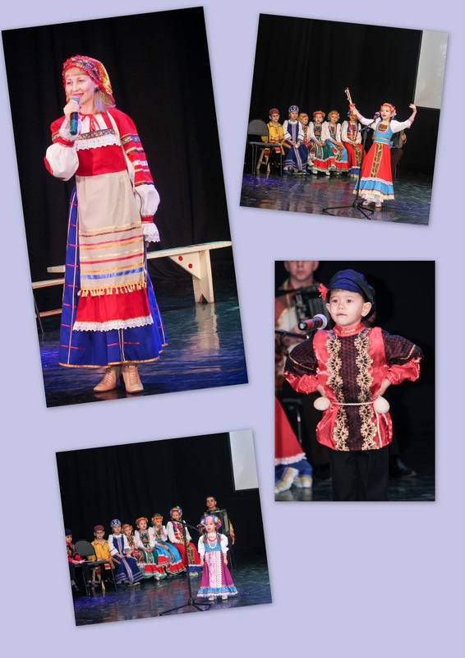

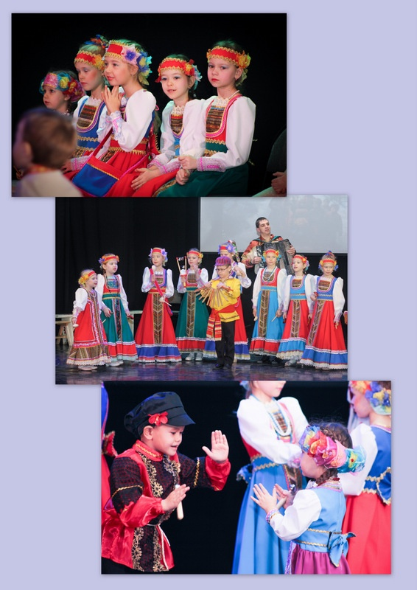

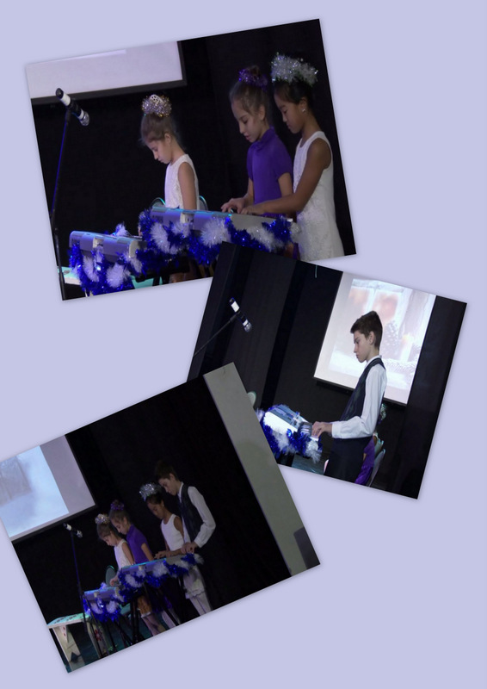

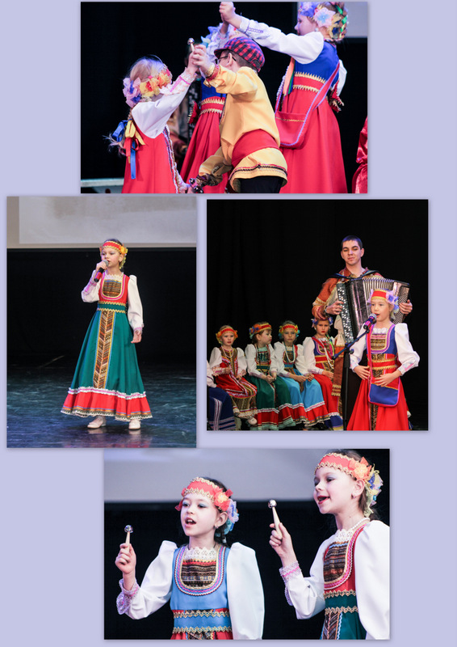

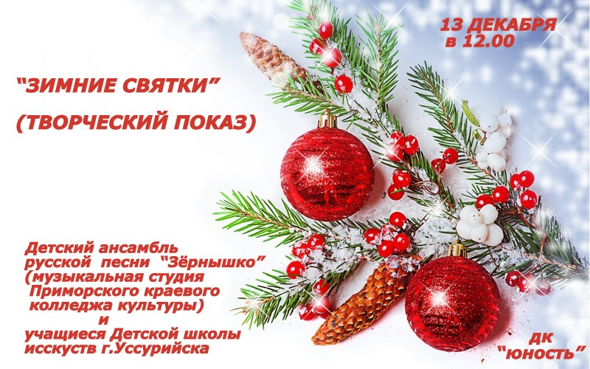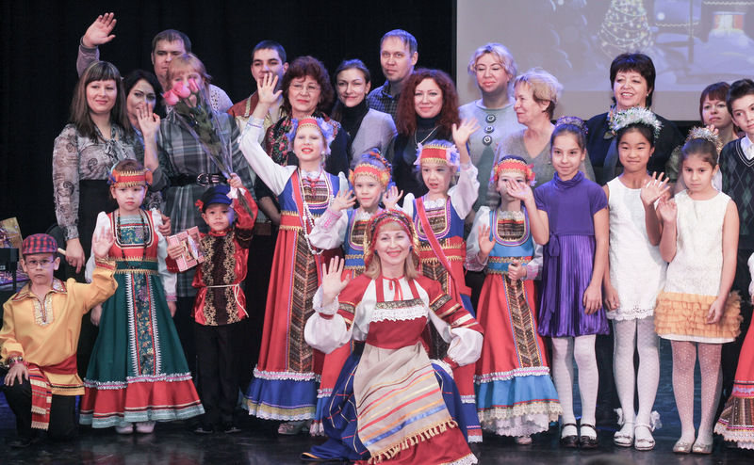

**Ссылка на видео**: <http://youtu.be/iZ7W0ywieK8>

**Список использованных интернет - ресурсов**

1. « Галерея» /GALLERIX /: [Электронный ресурс]. Здесь собраны картины известных художников, живопись старых мастеров из лучших музеев мира. Режим доступа: <http://gallerix.ru/album/Russians> (29.09.2014)

2. «Идеальный домик» / Idealdomik.ru/– сайт для тех, кто хочет сделать своё жилье идеальным: [Электронный ресурс]. На сайте опубликованы статьи о годовых праздниках. Режим доступа: <http://www.idealdomik.ru/prazdniki-goda> (7.09.2014)

3. «Музыкальная Фантазия» /music-fantasy.ru/: [Электронный ресурс]. Режим доступа:<http://music-fantasy.ru/materials/vozvratis-k-nam-rozhdestvo> ;

<http://music-fantasy.ru/materials/ot-rozhdestva-do-kreshcheniya-svyatki>;

<http://music-fantasy.ru/materials/rozhdestvenskaya-zvezda> (12.09.2014)

4. Pravmir.ru - ежедневное интернет-издание о том, как быть православным сегодня: [Электронный ресурс]. На сайте опубликовано множество статей о православных праздниках. Режим доступа: <http://www.pravmir.ru/category/cerkov/doroga-k-xramu/prazdniki/rozhdestvo-xristovo/> (25.08.2014)

5.Pedsovet.su -сообщество взаимопомощи учителей: [Электронный ресурс]. Сайт содержит большое количество статей, разработок, презентаций по разным дисциплинам. Режим доступа: [http://pedsovet.su/](http://pedsovet.su/%20%20%20%20%20) (3.09.2014)

6.«Русский фольклор» [Электронный ресурс]. Содержание сайта включает в себя произведения русского народного творчества, в том числе и детский фольклор. Режим доступа: <http://rusfolklor.ru/> (20.08.2014)

7.«Своя» /svoya.ucoz.ru/: [Электронный ресурс]. Сайт широкоформатных обоев и картинок (HD обои). Режим доступа: <http://svoya.ucoz.ru/load/moroznye_uzory_na_steklakh_okon_foto_oboi/1-1-0-73> ; <http://svoya.ucoz.ru/index/novogodnee_nastroenie_v_slajd_shou/0-29>; <http://svoya.ucoz.ru/photo/zima_zimnie_oboi/10-1-0-0-2>; <http://svoya.ucoz.ru/photo/oboi_novyj_god_i_rozhdestvo/13-4-0-0-2> (2.10.2014)

8. «Сценарии праздников»/scenario.fome.ru/: [Электронный ресурс].

На сайте представлена коллекция различных сценариев, в том числе - духовно-нравственных. Режим доступа: <http://scenario.fome.ru/main-16.html> (24.07.2014)

9.«Сценарии праздников и мероприятий»: [Электронный ресурс]. На сайте много разных сценариев , потешек, пословиц, песен, загадок. Режим доступа: <http://anstars.ru/> (15.09.2014)

10.«Традиция» - свободная русская энциклопедия: [Электронный ресурс]. Режим доступа: <http://traditio-ru.org/wiki/%D0%A1%D0%B2%D1%8F%D1%82%D0%BA%D0%B8> (15.10.2014)

11. «Школа радости» - сайт Спасо-Парголовского храма Санкт-Петербургской Епархии РПЦ МП: [Электронный ресурс]. Православный сайт для детей и взрослых. Полезные материалы для проведения праздников и занятий с детьми в Воскресной школе и дома. Режим доступа: <http://happy-school.ru/index/detskaja_komnata/0-64> (7.10.2014)